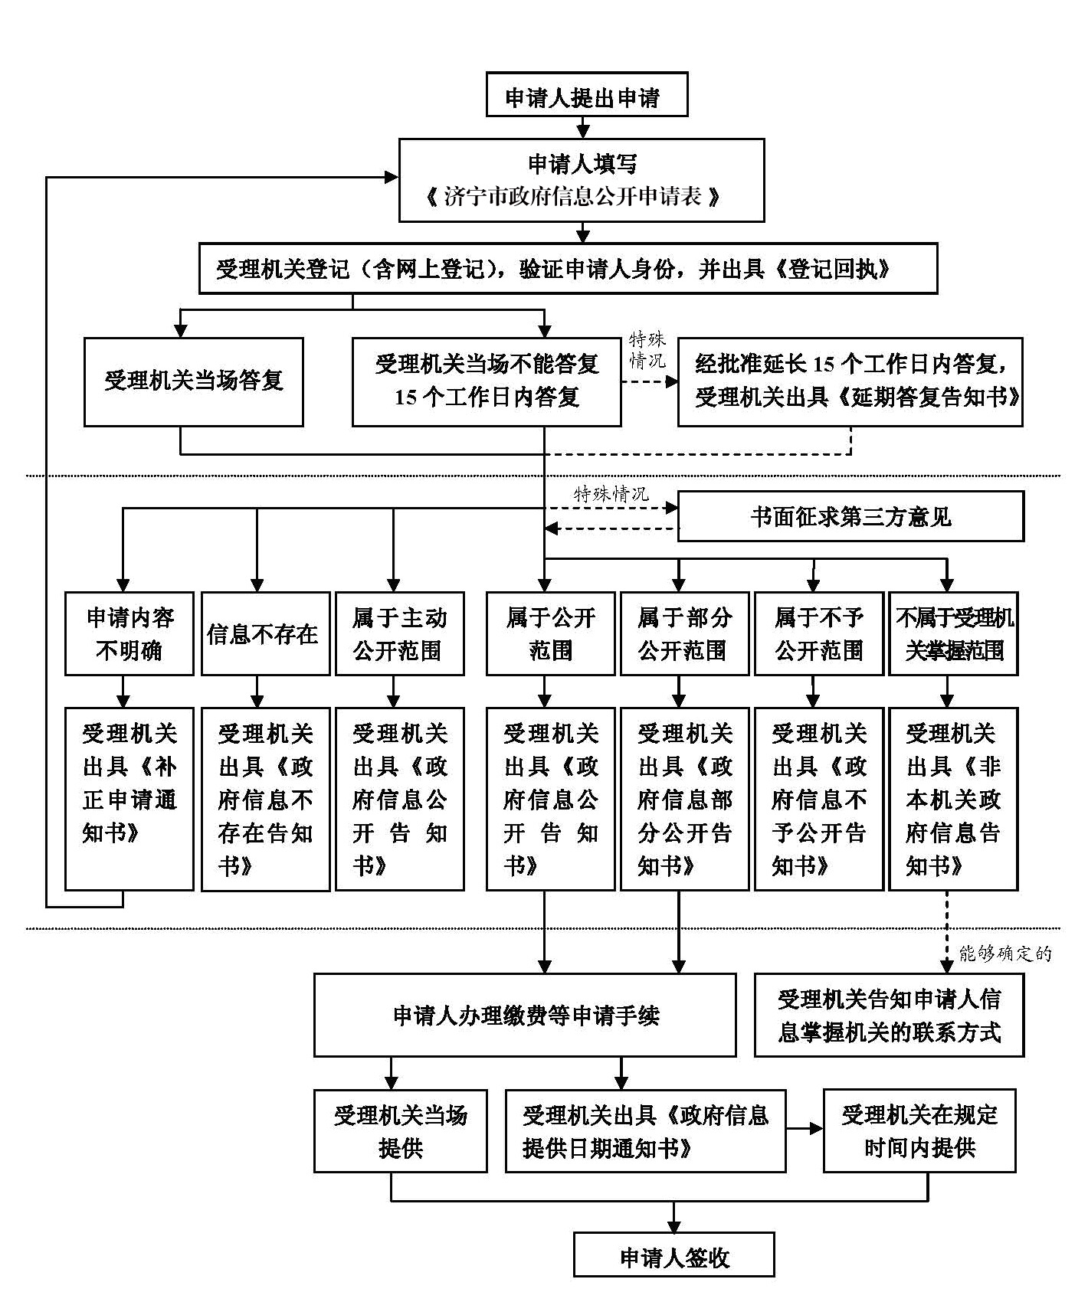 |  |  | 申请  接受  申请  处理  信息  提供

